关于举行首届迎新春“跑进新时代”

校园马拉松接力赛的通知

**各部门工会（直属工会小组）：**

健康中国，共建共享。为加强校园文化建设，丰富我校教职工的文化体育生活，促进教职工身体健康，提高团队凝聚力，以新的心情、新的状态、新的精神迎接2018年，经学校研究，定于2018年1月6日（星期六）上午举行举行首届迎新春“跑进新时代”校园马拉松接力赛活动，竞赛规程详见附件，请各单位及时下载，并积极组队报名参赛。

特此通知

附件：竞赛规程

校工会

2017年12月22日

成都体育学院

首届迎新春“跑进新时代”校园马拉松接力赛

竞赛规程

健康中国，共建共享。为加强校园文化建设，丰富我校教职工的文化体育生活，促进教职工身体健康，提高团队凝聚力，以新的心情、新的状态、新的精神迎接2018年，经学校研究，定于2018年1月6日（以后固定在新年第一个周末举行）举行首届迎新春“跑进新时代”校园马拉松接力赛。

**一、竞赛释义**

“校园马拉松接力赛”是一项团队接力赛事。参赛选手以团队为单位，竞赛中所有参赛团队同时起跑，连续2小时后同时结束。竞赛及接力均以圈为单位，团队中每名成员至少完成一圈的跑量，一人一次至多完成两圈。团队成员间通过重复接力的形式，反复上下赛道完成竞赛，每个参赛团队同一时间只能且必须有一名成员在赛道上进行比赛，最终以每个团队所有跑者在2小时内接力的累积跑量决定名次。

1. **时间地点**

　　1、比赛时间：2018年1月6日上午8：30—10:30（如遇特殊天气，延期举行）

2、检录时间：2018年1月6日上午8:00-8:20

3、竞赛地点：成都体育学院校园、线路图

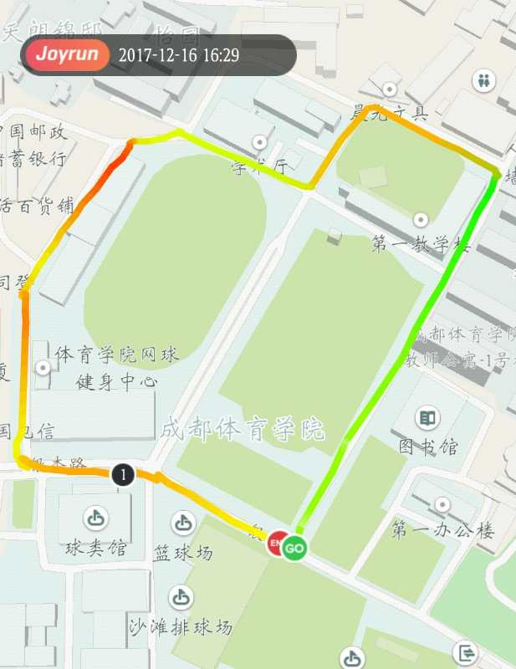

**三、报名办法**

1、报名时间：12月22日--27日11：00

2、报名办法：只能以部门工会（直属工会小组）为单位组队参赛，每个单位至少组建一支队，多者不限。每队6人，至少有1名女职工参加。要求每个部门工会（直属工会小组）参与人数应达到60%以上。各单位领导要带头，教职工积极踊跃参与。

3、由部门工会统一组队，并填写报名表（详见附件）发送至[472908486@qq.com](mailto:472908486@qq.com)或发离线文件。

4、联系人及电话：谭建强、杨懿，85090851

5、2018年1月4日上午10:00，在学术报告厅召开赛前协调会，各领队、各队长及相关单位按时参会（如有变动，注意查看学校每周会议安排）。

**四、竞赛规则**

（一）参赛选手年龄要求在18-60岁之间的在职职工（含编制外人员）。

（二）参赛者身体状况要求：马拉松赛是一项大强度长距离的竞技运动，也是一项高风险的竞技项目，对参赛者身体状况有较高的要求，参赛者应身体健康，有长期参加跑步锻炼的基础。所有参赛者可根据自己的身体状况和能力选择是否参赛

　　 有以下疾病患者不宜参加比赛：

　　 1、先天性心脏病和风湿性心脏病患者。

　　 2、高血压和脑血管疾病患者。

　　 3、心肌炎和其他心脏病患者。

　　 4、冠状动脉病患者和严重心律不齐者。

5、血糖过高或过少的糖尿病患者。

　　 6、其他不适合运动的疾病患者。

注：**在比赛中，因个人身体及其他个人原因导致的人身损害和财产损失，由参赛者个人承担责任。组委会要求每一位参赛者到正规医疗机构进行体检（含心电图检查），并结合近期体检报告进行自我评估，确认自己的身体状况能够适应长跑运动，方可报名参赛。**

（三）比赛检录：每队在赛前规定检录时间内都需要完成参赛人员检录，且第一棒选手进入起跑区。

（四）比赛形式：每名选手跑或者走经过一次起终点即为完成一圈，选手必须在完成每个单圈或多圈后在接力区完成交接。（接力单圈为 1.1公里）

（五）接力形式

　　1、组委会将提供竞赛手环芯片作为比赛成绩记录的工具，各队选手需要按照组委会要求正确佩戴特定号码布。

　　2、选手间接力以圈为单位，每名参赛选手至少需完成一圈，至多两圈的跑量，团队成员间通过重复接力的形式，反复上下赛道完成竞赛。每名选手在2小时的比赛时间内允许多次接力，参赛团队必须保证赛道上始终有且只有1名参赛成员。

　　3、每个参赛队需由队长明确参加接力的第一棒选手，第一棒选手在检录时需佩戴特定号码布，携带手环芯片，并将名单登记且报与裁判组。

　　4、团队选手间接力必须在组委会设置的接力区完成，且进入接力区的下一棒选手必须佩戴本队号码布，否则将不能进入该区域，接力完成后需要将“接力手环”交予下一棒接力选手。

　　5、允许参赛选手连续跑或者走多于一圈；在2小时的接力赛过程中，参赛队的每名选手不需要完成相同的圈数。

　　6、每名参赛选手只有完成完整的一整圈，才会被计入团队成绩。

　　7、比赛采用一枪发令，各队同时起跑的方法，且在发令时只允许团队中第一棒选手参与，团队其他成员及后援人员不得陪跑。

　　8、在跑的选手无论是否与队友接力，每一圈都需要在通过打卡区，主动用手环芯片在计时设备上完成“打卡”，赛道中设有2个打卡区，缺少任何一个打卡区的芯片记录，则该圈成绩视为无效。

（六）接力要求

　　1、组委会将给每个团队配备1个手环芯片作为“接力棒”。团队间接力时必须将此“接力棒”传递，裁判组依此判断完成接力；组委会还将为每队配备号码布，请妥善保管，丢失不予补办。

　　2、接力人员必须从正确的接力区出入口进出，并且在规定的区域内等待接力。当接力人员按规则从被接力的队友手中拿到“接力手环”后，可直接开跑，并在赛道中设置的打卡区进行主动的“打卡”，然后根据情况自主选择接力或继续跑。

（七）号码布

　　1、佩戴要求：每队每人1块号码布，固定于比赛服胸前，要求完全展开便于向裁判展示。

　　2、在比赛过程中每名跑者必须自始至终佩戴号码布，如发现号码布丢失或严重损坏，将取消该跑者比赛资格。

　　3、号码布与每队每人一一对应，不得转借，否则将视为替跑行为，产生的一切后果将由原号码布持有者负全部责任。

（八）竞赛监督

出现以下违反比赛规定的参赛团队，经过核实后将扣除相应跑量或取消比赛资格

1、报名后由其他人员替跑；

2、一名运动员同时携带两枚或两枚以上感应计时芯片参加比赛；

3、起点上不按规定时间出发或抢跑；

4、接力区不按竞赛规定进行接力；

5、没有沿规定路线跑完全程，绕近道或途中插入；

6、不服从赛事工作人员指挥；

7、参赛者带儿童或宠物陪跑；

8、不按规则赛道中途接力或1圈内多人接力的；

注：同时组委会在该站比赛结束前接受申诉，但需要提供真实有效的影像资料等，上报于仲裁委员会。一经核实违反竞赛规定，首次被举证的跑团，组委会将扣除该跑团3圈的跑量，同一跑团二次被举证将直接取消此次比赛成绩。

（九）一次性手环领取：参赛选手完成个人检录后，由工作人员为其佩戴手环。

**（十）注意事项：速度比较快的选手跑跑道左侧，速度比较慢的选手跑跑道右侧，要特别注意安全，防止碰撞、跌倒等事故发生。**

**五、比赛奖励**

1、参赛团队在2小时内按照竞赛规则完成比赛的前提下，以全队累计跑量排定最终名次，若出现总跑量相同的跑团，则以关门时间截止前，最先通过终点线的跑团排名顺序为先。

2、设置奖励： 校工会视报名参赛情况，另行通知。

**六、本规程最终解释权归组委会所有，如有变化另行通知。**

成都体育学院校园马拉松组委会

2017年12月22日

参赛报名表

部门工会：

领 队：由部门工会负责人担任

1队：

|  |  |  |  |
| --- | --- | --- | --- |
|  | 姓名 | 性别 | 身份证号码  （姓名、身份证号务必填写准确，用于保险） |
| 队长 |  |  |  |
| 队员 |  |  |  |
|  |  |  |
|  |  |  |
|  |  |  |
|  |  |  |

2队：

|  |  |  |  |
| --- | --- | --- | --- |
|  | 姓名 | 性别 | 身份证号码  （姓名、身份证号务必填写准确，用于保险） |
| 队长 |  |  |  |
| 队员 |  |  |  |
|  |  |  |
|  |  |  |
|  |  |  |
|  |  |  |